

**滨江小三班**

**2024/3/5**

天气：小雨

”

****

入园情况：今天来了15位小朋友，**樊予诺**请了事假，**于朗、朱瑾瑜、朱子贝、李艺可、晁乐怡、黄沐尔、苏言哲**请了病假。

情绪管理：**杨皓宇、刘子文、陶子沐、沈懿心、陈硕、赵中熠、刘欣远、朱梓宸、张昱安、赵嘉玥、谢嘉赟、张轩齐、丁依沐、印梦瑶、李芊烨**等小朋友能够开开心心入园！**杨皓宇、陈硕、刘欣远、赵中熠、张昱安、刘子文、丁依沐、印梦瑶、李芊烨**等小朋友能主动和老师、同伴打招呼。

****

|  |  |  |
| --- | --- | --- |
| 区域 | 活动掠影 | 游戏实录 |
| 益智区 | C:/Users/Administrator/Desktop/IMG_5227.JPGIMG_5227C:/Users/Administrator/Desktop/IMG_5223.JPGIMG_5223 | 张昱安在玩“积木叠叠乐”；  陈硕在玩“企鹅敲冰”；  张轩齐在玩“积木小车”；  李芊烨在玩“趣味夹子”；  赵中熠在玩“磁力大师”。 |
| 娃娃家 | C:/Users/Administrator/Desktop/IMG_5225.JPGIMG_5225 | 印梦瑶在厨房做小“厨师”；  丁依沐和赵嘉玥在一起照顾宝宝。 |
| 地面建构区 | C:/Users/Administrator/Desktop/IMG_5222.JPGIMG_5222 | 沈懿心和刘欣远在一起搭“高楼建筑”。 |
| 桌面建构区 | C:/Users/Administrator/Desktop/IMG_5228.JPGIMG_5228 | 谢嘉赟在拼“武器”；  杨皓宇和朱梓宸在玩“乐高”。 |

****

**活动名称：美术《泥工花朵》**

**活动简介：**太空泥是一种可以塑形的美工材料，它颜色丰富，易于操作。小朋友们学习了如何制作美丽的五瓣花，选择两种颜色，并将搓成圆形的圆球按照顺序黏在一起，做成了不同颜色的小花。

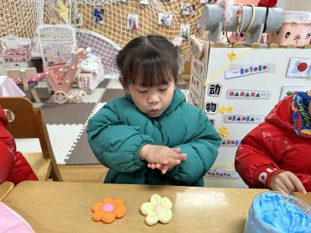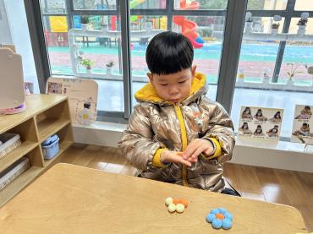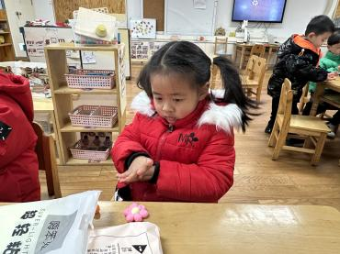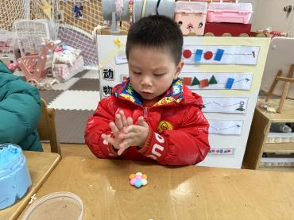**mmexport1590938236088mmexport1590938236088**

**04生活活动**

**用餐情况**

晨点：牛奶、核桃仁。

午餐：红薯饭、清蒸鸦片鱼、肉末包菜、荠菜山药木耳汤。

水果：蓝莓、香蕉。

午点：青菜肉丝面。

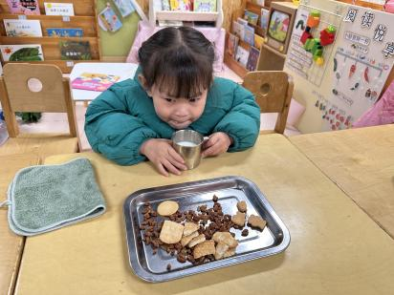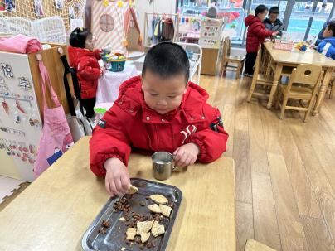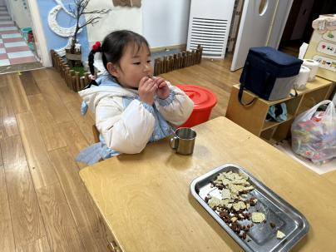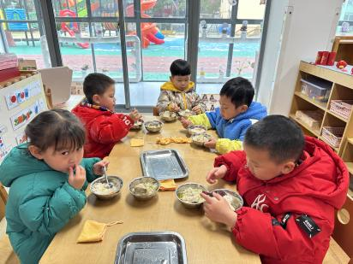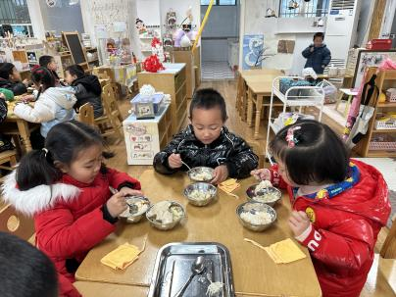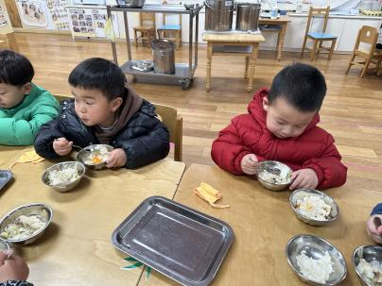

**3.5午餐情况**

|  |  |  |  |  |  |  |  |
| --- | --- | --- | --- | --- | --- | --- | --- |
| **姓名** | **光盘小达人** | **桌面整洁** | **握勺姿势** | **姓名** | **光盘小达人** | **桌面整洁** | **握勺姿势** |
| 杨皓宇 | ○ | △ | ○ | 陶子沐 | ○ | ○ | ○ |
| 刘子文 | ○ | ○ | ○ | 苏言哲 | 请假 | | |
| 沈懿心 | △ | ○ | △ | 张轩齐 | ○ | △ | △ |
| 陈硕 | ○ | ○ | ○ | 樊予诺 | 请假 | | |
| 朱瑾瑜 | 请假 | | | 丁依沐 | △ | ○ | ○ |
| 刘欣远 | ○ | ○ | ○ | 李艺可 | 请假 | | |
| 朱梓宸 | ○ | ○ | ○ | 印梦瑶 | ○ | ○ | ○ |
| 赵中熠 | ○ | △ | △ | 朱子贝 | 请假 | | |
| 于朗 | 请假 | | | 李芊烨 | ○ | ○ | ○ |
| 张昱安 | ○ | ○ | ○ | 黄沐尔 | 请假 | | |
| 赵嘉玥 | ○ | ○ | ○ | 晁乐怡 | 请假 | | |
| 谢嘉赟 | ○ | ○ | ○ |  |  |  |  |

**（**注：○做到了，△再加油**）**

**午睡情况**

所有小朋友都能够在13:00前自主入睡，如**杨皓宇、刘子文、陶子沐、沈懿心、陈硕、赵中熠、刘欣远、朱梓宸、张昱安、赵嘉玥、谢嘉赟、张轩齐、丁依沐、印梦瑶、李芊烨**等。

**自理能力**

**杨皓宇、刘子文、陶子沐、沈懿心、陈硕、赵中熠、刘欣远、朱梓宸、张昱安、赵嘉玥、谢嘉赟、张轩齐、丁依沐、印梦瑶、李芊烨**能根据冷热穿脱衣物，并将衣服正确地用衣架挂起来，并能够与小朋友互相帮助脱衣服。

**温馨提醒：**

**1.雨天路滑，请大家出行注意安全。**

**2.由于下雨天，孩子们的运动量减少，小朋友的水喝不完。下雨天不用带水杯，直接用幼儿园的水杯即可。**